Tasca 02- Instalacio Sistemes Privatius
Index
Captura de les particions creades al disc: 2
Captura de les configuracions realitzades: 2
Usuari creat: 2
2
Nom de l’equip: 2
2
Actualitzacions desactivades: 3
3
Captura de ejecutar msinfo32: 3
3
Video 4

Captura de les particions creades al disc:
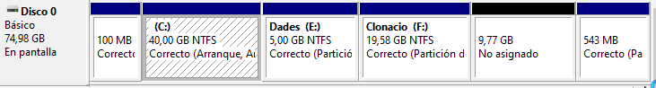

Captura de les configuracions realitzades:

Usuari creat:
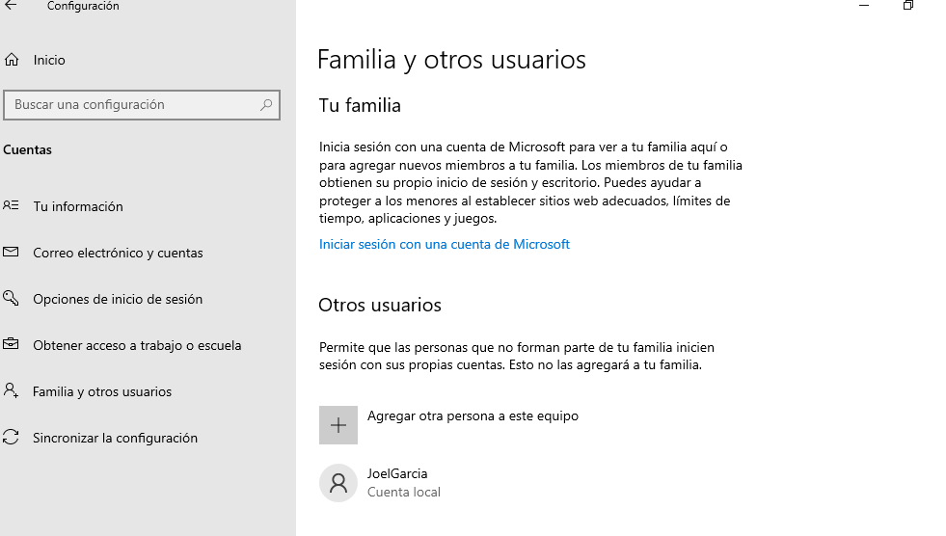

Nom de l’equip:
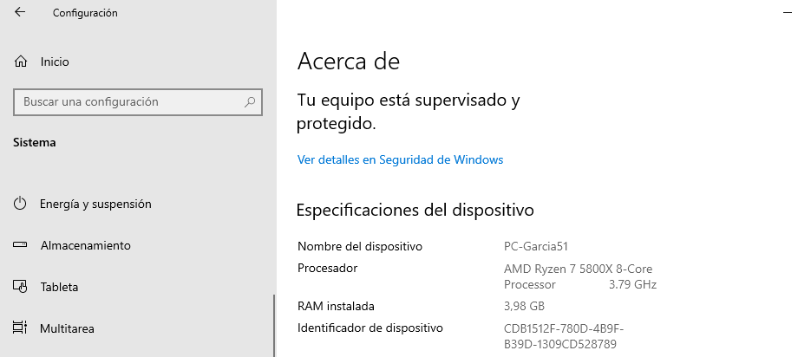

Actualitzacions desactivades:
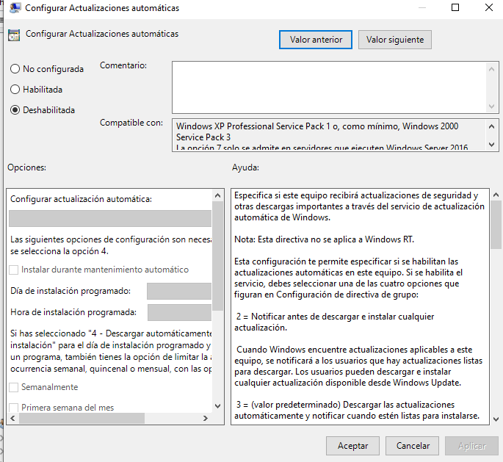

Captura de ejecutar msinfo32:
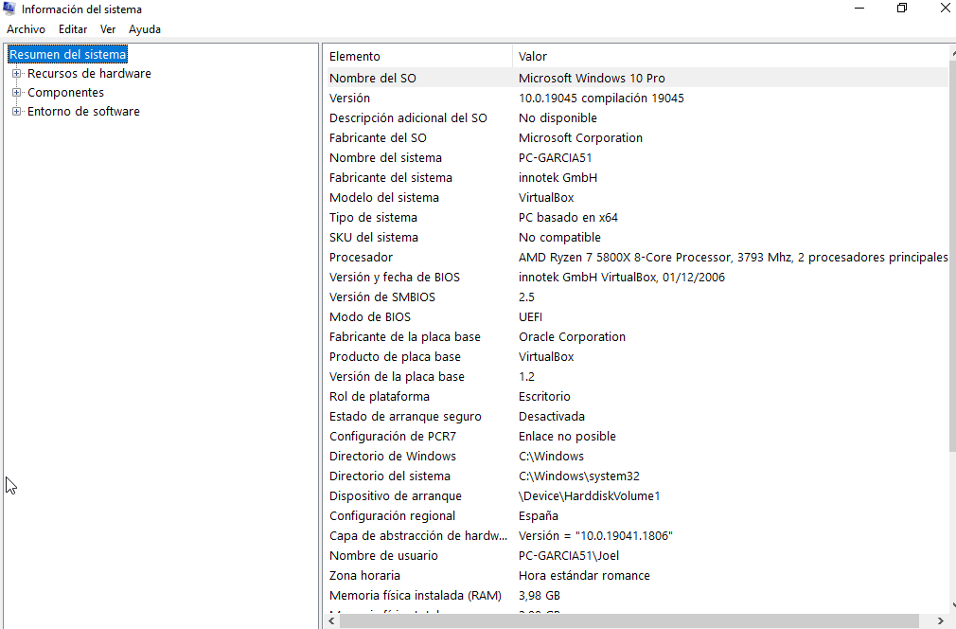

Video
Enllaç

